МИНОБРНАУКИ РОССИИ

Федеральное государственное бюджетное образовательное учреждение   
высшего образования

НИЖЕГОРОДСКИЙ ГОСУДАРСТВЕННЫЙ ТЕХНИЧЕСКИЙ

УНИВЕРСИТЕТ им. Р.Е.АЛЕКСЕЕВА

Институт Радиоэлектроники и Информационных Технологий

Отчёт

по лабораторной работе №2

«Реализация пошаговых блок-схем алгоритмов» по вариантам»

ПРЕПОДАВАТЕЛЬ:

________________ Степаненко М.А.

(подпись) (фамилия, и.,о.)

СТУДЕНТ:

________________ Пасынков П.С.

(подпись) (фамилия, и.,о.)

24-ИВТ-3

(шифр группы)

Работа защищена «_____» ____________

С оценкой _________________________

Нижний Новгород 2025

Вариант №17

**Задание:** Подсчитать число слов в тексте, при условии, что слова отделяются друг от друга ровно одним пробелом.

Решение задачи: Чтобы построить блок-схему алгоритма я воспользуюсь языком программирования С++ для упрощения реализации. Вот полученный код:

#include <iostream>

#include <string>

using namespace std;

int main() {

setlocale(LC_ALL, "RUS");

string text;

cout << "Введите строку: ";

getline(cin, text); // Чтение всей строки

int count = 0;

if (text.empty()) {

cout << "Количество слов: 0" << endl;

return 0;

}

count = 1; // Первое слово

for (char c : text) {

if (c == ' ') {

count++;

}

}

cout << "Количество слов: " << count << endl;

return 0;

}

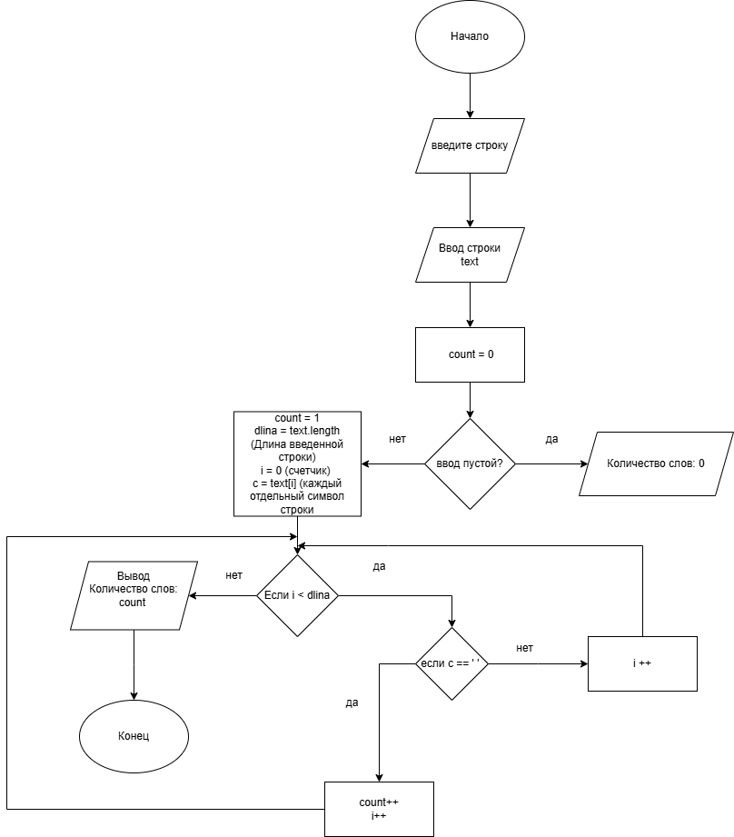

Описание блок-схемы:

Начало работы программы

Ввод исходных данных:

Вывод на экран: “Введите строку”

Пользователь вводит строку text

Присваивание значений: count = 0

Проверка ввода:

Если ввод пустой, то вывод “Количество слов: 0”

Если нет, то присваивание значений:

count = 1, dlina = text.length, i = 0, c = text[i]

Проверка i < dlina:

Если выполняется :

Проверка с == “ ”

Если выполняется:

count ++ (увеличиваем счетчик на один)

i++ (увеличиваем счетчик на один)

Если не выполняется:

i++ (увеличиваем счетчик на один)

Если не выполняется:

Вывод: “Количество слов” count

Конец работы программы.

Проверим работу алгоритма вручную:

**Ввод:** "Hello world laba" (3 слова)  
**Шаги:**

1. Строка не пустая → count = 1.
2. Первый пробел (после "Hello") → count = 2.
3. Второй пробел (после "world") → count = 3.  
   **Итог:** 3 (верно).

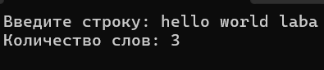

Вывод: Была построена максимально подробная блок-схема основываясь на задании и его реализации через С++, а так же вручную и с помощью кода проверена правильность этого алгоритма.